第 1 页 ( 共 4 页 )
5. 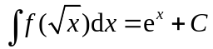，则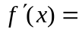( A ).
A．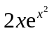 B．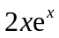 C．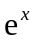 D．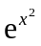
得分 | 评卷人 | 二. 填空题 (5小题, 每小题3分, 共15分)
6. 设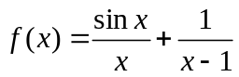 则可去间断点为 .
7. 设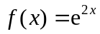, 则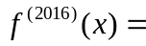 .
8. 函数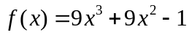在闭区间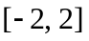上的最大值为 .
9. 若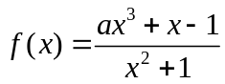存在水平渐近线, 则 .
10. 曲线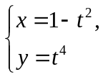在处的切线方程为 .

草 稿 纸

上海大学2016 ～ 2017学年秋季学期试卷A卷
课程名： 微积分1(经管) 课程号： 01014144 学分： 6
应试人声明：
我保证遵守《上海大学学生手册》中的《上海大学考场规则》，如有考试违纪、作弊行为，愿意接受《上海大学学生考试违纪、作弊行为界定及处分规定》的纪律处分。
应试人 应试人学号 应试人所在院系
题号 | 一 | 二 | 三 | 四 | 五 | 六
得分

得分 | 评卷人 | 一. 单项选择题 (5小题, 每小题3分, 共15分)
1.如果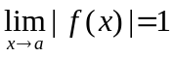，则在时，的极限 ( ).
A．等于 B.等于 C. 不一定存在 D. 一定不存在
2.当时, 如果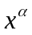是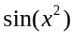的高阶无穷小，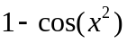的低阶无穷小, 则正整数( ).
A．4 B．3 C. 2 D. 1
3.过曲线上点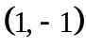的切线方程为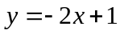, 则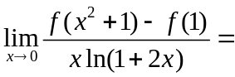( ).
A．0 B. C. D.
4.如果二阶可导函数在处满足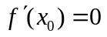，且在处取极大值，则( ).
A．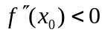 B. 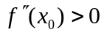 C. 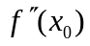可能为零 D. 一定不为零
成
绩

第 2 页 ( 共 4 页 )
得分 | 评卷人 | 三.计算题 (5小题, 每小题6分, 共30分)
11. (6分) 计算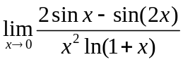.

12. (6分) 计算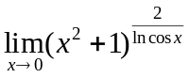.

13. (6分) 设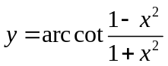, 求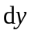.

14. (6分) 设函数有一阶连续导数，如果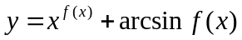, 求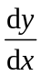.

15. (6分) 设函数由方程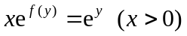所确定, 其中二阶可导, 且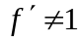, 求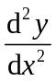.

草 稿 纸

第 3 页 ( 共 4 页 )
得分 | 评卷人 | 四.计算题 (3小题, 每小题6分, 共18分)
16. (6分) 计算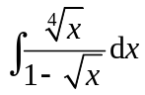.

17. (6分)计算 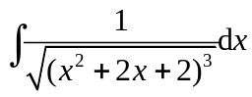.

18. (6分) 计算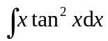.

草 稿 纸

第 4 页 ( 共 4 页 )
得分 | 评卷人 | 五.综合题 (2小题, 每小题8分, 共16分)
19. 设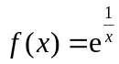. 试在由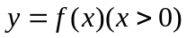的切线与两坐标轴所围成的一切三角形中, 求出面积最小时切点的坐标.

20. 设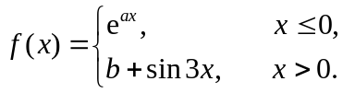 问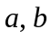取何值时, 为可导函数, 并求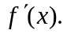

得分 | 评卷人 | 六. 证明题 (1小题, 共6分)
21. (6分) 设在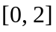上有二阶导数, 且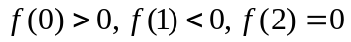. 又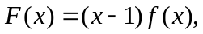 求证: 在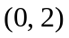内至少有一个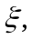 使得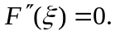

草 稿 纸

